Май

Чтение художественной литературы

**Занятие №1**

«День Победы»

Выяснить, что ребенок знает об этом великом празднике.

Познакомить со стихотворением и помочь запомнить. Т. Белозеров «Праздник Победы».

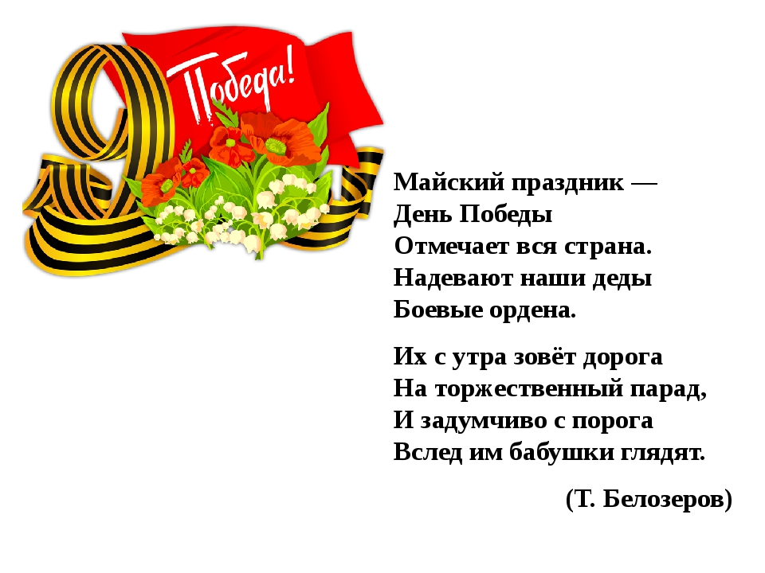

**Занятие №2**

«Литературный калейдоскоп»

Выяснить, есть ли у ребенка любимые стихи, сказки, рассказы: знает ли он загадки и считалки.

Прочитать маленькое стихотворение о вербе.

